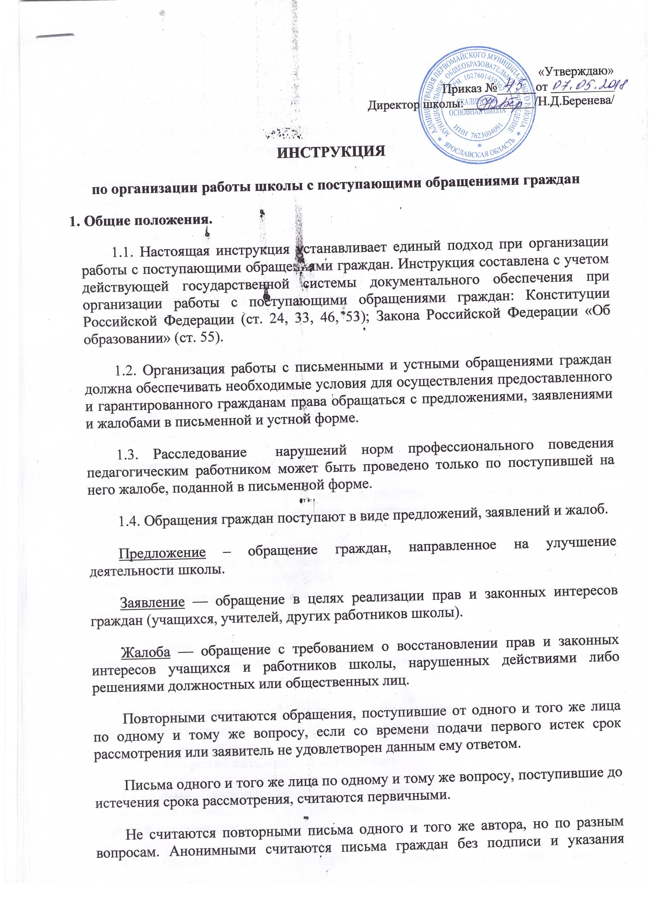

фамилии, не содержащие данных о месте жительства, работы или учебы.
2. Организация делопроизводства.
2.1. Организация работы с письмами и устными обращениями граждан должна обеспечивать необходимые условия для осуществления предоставления гарантированного гражданам Конституцией Российской Федерации права обращаться с предложениями, заявлениями и жалобами в письменной и устной форме.
2.2. Ответственность за организацию и состояние делопроизводства по письмам и устным обращениям граждан возлагается на директора школы.
2.3. Делопроизводство по обращениям граждан ведется отдельно от других видов делопроизводства и возлагается на ответственного, определенного приказом и должностной инструкцией.
2.4. Принятие решения по рассмотрению писем и устных обращений граждан осуществляется директором школы.
2.5. Непосредственное исполнение поручений по письмам и устным обращениям граждан осуществляется членами администрации, руководителями подразделений.
3. Прием и регистрация писем граждан
3.1. Все поступающие в школу обращения граждан принимаются и оформляются в день их поступления ответственным за делопроизводство и регистрируются в журнале учета.
3.2. Поступающие обращения с копиями документов (например, копия аттестата, диплома, трудовой книжки и др.) прикрепляются к тексту обращения. Полученные подлинники документов, ценные бумаги возвращаются гражданам по акту.
3.3. Обращения граждан, копии ответов на них и документы, связанные с их разрешением, формируются в дела в соответствии с утвержденной номенклатурой школы.
3.4. После регистрации обращения направляются директору школы для оформления резолюции с указанием исполнителя, порядка и сроков исполнения.
4. Рассмотрение письменных обращений.
4.1.Письма граждан после регистрации и оформления резолюции руководителя передаются на исполнение конкретному исполнителю под роспись в учетной документации.
4.2. Письма граждан, требующие проверки изложенных фактов, рассматриваются должностными лицами в срок до 1 месяца со дня их регистрации; не требующие дополнительного изучения и проверки — не позднее 15 дней (Приложение №1). В отдельных случаях срок рассмотрения письма (телеграммы) может быть продлен, но не более чем на 1 месяц, о чем исполнитель уведомляет заявителя. Не допускается направление писем граждан на рассмотрение работникам, действие которых обжалуются.
Обращения граждан, подлежащие направлению в другие организации и учреждения, рассматриваются в течение 5 дней. В этом случае обращение отправляется с сопроводительным письмом за подписью исполнителя.
В сопроводительном письме обязательно указывается порядок ответа заявителю, а при необходимости — и организации (учреждению), в которую направлено данное обращение. При этом ответ на обращение ставится секретарем на «контроль».
Анонимные письма, как правило, не рассматриваются. В случае если анонимное письмо содержит конкретную и важную информацию, оно рассматривается. Однако решение об исполнении анонимного обращения принимает председатель комитета по образованию.
Письма, бессмысленные по содержанию, а также некорректные по форме, подбираются в специальную папку и не рассматриваются.
4.3. Ответы на обращения граждан подготавливают исполнители за подписью директора школы.
4.4. Должностные лица при рассмотрении обращений граждан обязаны:
• внимательно проанализировать изложенные проблемы, в случае необходимости сделать запрос требуемых документов или произвести выход на место для проверки фактов, также принимать другие меры для объективного разрешения вопроса;
• принимать обоснованные решения по обращениям, обеспечивать своевременное и правильное исполнение этих решений.
4.5. По результатам рассмотрения вопросов, содержащихся в письмах граждан, исполнитель подготавливает ответ заявителю.
При составлении ответа о результатах рассмотрения письма должны соблюдаться следующие требования:
• кратко изложить, какая работа была проведена для проверки фактов, изложенных в обращении;
• если в письме заявителя содержится несколько вопросов, то ответ надо дать раздельно по каждому рассмотренному вопросу;
• сообщить, подтвердились ли факты, изложенные в письме, какие меры приняты по результатам проверки.
4.6. Ответы оформляются в установленном порядке и содержат следующие реквизиты: адресат, текст, фамилия исполнителя с указанием его рабочего телефона. Дата исполнения и исходящий номер письма проставляется секретарем после того, как письмо подписано.
5. Контроль за работой по письменным обращениям граждан.
5.1. Порядок постановки писем на контроль определяется директором школы. Письма граждан, переправленные в другие организации или учреждения и требующие сообщения результатов их рассмотрения, ставятся на контроль.
5.2. Письма граждан, поставленные на контроль, отмечаются отметкой «контроль». Обращения граждан, на которые даются промежуточные ответы, с контроля не снимаются.
5.3. Ход и сроки исполнения обращений граждан фиксируются в журнале учета ответственным за делопроизводство.
5.4. Сроки исполнения писем граждан, по которым необходима подготовка ответа в вышестоящие органы, продлеваются только после согласования с ними. О продлении срока сообщается заявителю.
Изменение срока указывается на документе, а также изменения вносятся в регистрационно-контрольную карточку.
5.5. Контроль за своевременным, объективным и полным рассмотрением писем граждан осуществляется председателем комитета по образованию.
Контроль завершается только после вынесения решения и принятия исчерпывающих мер по разрешению обращений. Решение о снятии с контроля обращений принимает председатель комитета по образованию.
Письма граждан считаются разрешенными, если рассмотрены все поставленные в них вопросы и даны ответы заявителям.
5.6. Ответы в вышестоящие организации, редакции газет и журналов подписываются председателем комитета по образованию, в его отсутствие — заместителем.
6. Прием и рассмотрение устных обращений граждан.
6.1. Прием граждан в школе может осуществляться как в определенные часы приема, так и в другие.
6.2. Прием посетителей регистрируется в журнале личного приема граждан.
6.3. По результатам приема все документы, представленные заявителем, формируются в дело.
6.4. Дальнейшая работа и контроль за своевременным исполнением принятых решений по устным обращениям осуществляется в порядке, установленном для писем граждан.
7. Обобщение и анализ письменных и устных обращений граждан.
7.1. Заявления, жалобы граждан и содержащиеся в них практические замечания систематически анализируются и обобщаются с целью своевременного выявления и установления причин, порождающих нарушения прав заявителей, защиты интересов граждан в соответствии с
законодательством, а также совершенствования организационной и управленческой деятельности в образовательных учреждениях.
7.2. Обобщение обращений можно осуществлять по следующей классификации:
• по адресу обращений: от учителей, технических работников, учащихся, родителей, других граждан или организаций);
• по классам, параллелям, другим подразделениям школы;
• по количеству полученных и рассмотренных коллективных, индивидуальных и анонимных обращений;
• по направлениям работы.
Проводится количественный и качественный анализ всех поступивших обращений с характеристикой фактов, изложенных заявителями, и указанием результатов (факты подтвердились полностью или частично).
По результатам анализа представляется информация с конкретными рекомендациями по совершенствованию работы в данном вопросе. Материалы оформляются в виде обобщенных сведений и таблиц.
7.3.Аналитическая информация по итогам работы с обращениями граждан подготавливается за триместр и учебный год и представляется педагогическому совету и трудовому коллективу.
8. Формирование и хранение дел по письмам и устным обращениям граждан.
8.1. Все поступившие письма и устные обращения граждан после их разрешения возвращаются ответственному за делопроизводство со всеми относящимися к ним материалами для учета и формирования дел.
Формирование и хранение дел по обращениям граждан у исполнителей запрещается.
8.2. Письменные обращения граждан, копии ответов на них и документы, связанные с их разрешением, а также документы по личному приему граждан, формируются в дела в соответствии с утвержденной номенклатурой дел.
8.3. В процессе формирования дел проверяется правильность оформления документов (подписи, даты, индексы, адресаты, исполнители). Недооформленные или неправильно оформленные документы возвращаются исполнителям на доработку.
8.4. Письма и материалы по рассмотрению устных обращений граждан хранятся пять лет, после чего уничтожаются.
8.5. По истечении установленного срока хранения документов по предложениям, заявлениям и жалобам граждан составляется акт об их уничтожении в установленном порядке

Приложение 1
Образец заявления (обращения гражданина)
Директору МОУ Скалинская ОШ

от ФИО (обратившегося), проживающего по адресу: (указывается адрес)

заявление.
Текст обращения (рекомендации, просьбы, жалобы, предложения)

Дата Подпись
Приложение 2
Журнал учета обращений граждан при проведении личного приема
Регистрационный номер | Дата | ФИО посетителя | Тема обращения | Указания руководителя | Дата исполнения | Отметка об исполнении
1 | 2 | 3 | 4 | 5 | 6 | 7
Приложение 3
Журнал регистрации обращений граждан
Порядковый номер | Регистрационный номер в журнале входящей корреспонденции | Дата регистрации | ФИО обратившегося | Дата исходящего документа | Номер исходящего документа | Краткое содержание обращения | Исполнитель | Отметка об исполнении
1 | 2 | 3 | 4 | 5 | 6 | 7 | 8 | 9

Примерный перечень вопросов
при проверке состояния работы с поступающими обращениями граждан.
1. Организация делопроизводства.
1.1. Номенклатура дел.
1.2. Состояние первичной корреспонденции по работе с письменными и устными обращениями граждан:
• оформление документов личного приема граждан;
• наличие журнала учета.
1.3. Система учета повторных обращений.
1.4. Соблюдение сроков хранения дел по письмам и устным обращениям граждан.
2. Исполнение законодательства при рассмотрении обращений граждан.
2.1. Разбор.
2.2. Обоснованность принятых решений.
2.3. Соблюдение сроков исполнения писем,
3. Организация контроля за работой с обращениями граждан.
4. Аналитическая деятельность по результатам работы с обращениями граждан.
4.1. Классификация и систематизация проблем, изложенных в обращениях.
4.2. Соответствие принятых мер и их результативность.
4.3.Наличие системы повторного контроля по результатам анализа и ее отражение в организационно-распорядительной документации.

